Memoria Prácticas Compiladores Convocatoria Junio 23/24

Alfredo Marquina Meseguer
49445345Z
alfredo.m.m@um.es
Grupo 2.2
Universidad De Murcia
Índice
1 Análisis Léxico 3
1.1 Macros 4
1.2 Palabras Reservadas y Símbolos 5
1.3 Comentarios 5
1.4 IDs y Tipos 6
1.5 Errores 8
2 Análisis Sintáctico 9
2.1 Conflictos Desplazamiento/Reducción 9
2.2 Precedencia Operadores 10
3 Análisis Semántico 10
3.1 Resolución de Nombres 11
3.2 Funciones Añadidas a la Lista de Símbolos 11
4 Generación de Código 11
5 Ejecución de MiniC 11
5.1 Manual del Usuario 11
5.2 Pruebas 11
6 Extensiones 11
6.1 Bucle Do-While 11
6.2 Operadores Relacionales 11
6.3 Bucle For 11
7 Conclusión 11

Análisis Léxico
El análisis léxico se trata de una subrutina del análisis sintáctico que se encarga de tokenizar la entrada del programa. El análisis sintáctico necesita que esta entrada se encuentre expresada en tokens, así que llama al léxico cada vez que quiere obtener de la entrada una sentencia comprensible.
En nuestro código, especificaremos los tokens que tenemos al inicio del fichero miniC.y antes de la definición del sintáctico. Estos tienen dos tipos, unos normales definidos con la etiqueta %token al principio de la línea y se parados entre ellos por los espacios; y el segundo son tipos de tokens cuyo valor importa, esto se ve reflejado por la etiqueta %token<lexema> al inicio, siendo lexema una variable tipo cadena de caracteres que guardará el valor de los tokens una vez reconocidos.
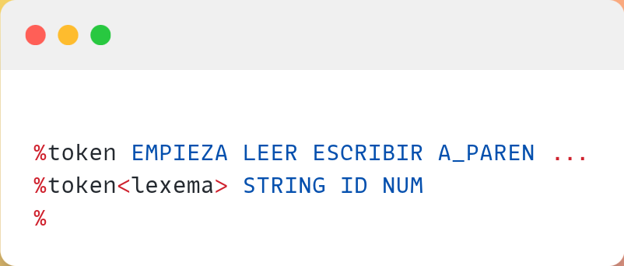
A partir de estas dos líneas se creará una enumeración de tokens en el fichero miniC.tab.h, además, se crearán los tokens especiales YYEMPTY, YYEOF, Yyerror e YYUNDEF para usados durante la compilación. Bison es el programa que se encarga, entre otras cosas, de generar los tokens y del semántico y sintáctico. Sin embargo, para realizar el análisis léxico, vamos a necesitar una herramienta llamada Flex, basada en el reconocimiento de cadenas con expresiones regulares, aunque más potente por el uso de banderines y demás mecanismos. El reconocimiento del léxico se realiza en el fichero miniC.l.
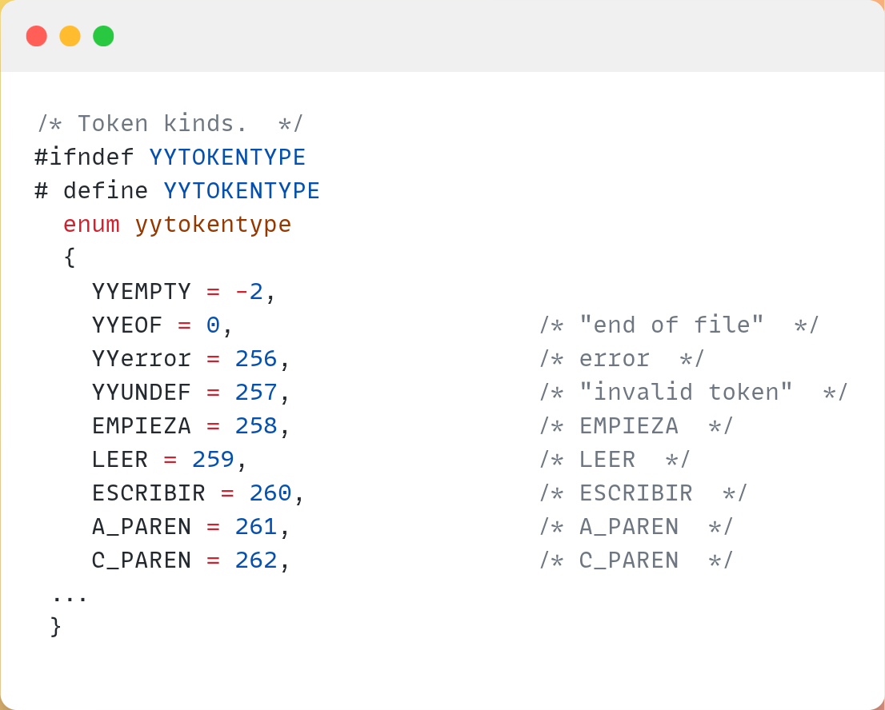

Macros
Una macro o macroinstrucción, es una serie de instrucciones que se ejecutan con una sola llamada, es este caso se trata de una expresión regular que se encuentra repetidas veces en el código, o es muy importante y se separa para saber cuál es su utilidad.
En nuestro código hemos utilizado macros para reconocer las partes de los lexemas, mencionados en el apartado anterior, con digito y letra. Mientras que reconocemos lo números permitidos con entero. La expresión más importante aquí es pánico que se utiliza para reconocer todos los caracteres no permitidos en la gramática. La manera más simple de hacer esto es reconociendo el conjunto de todos los caracteres que pertenecen a la gramática y negandolos.
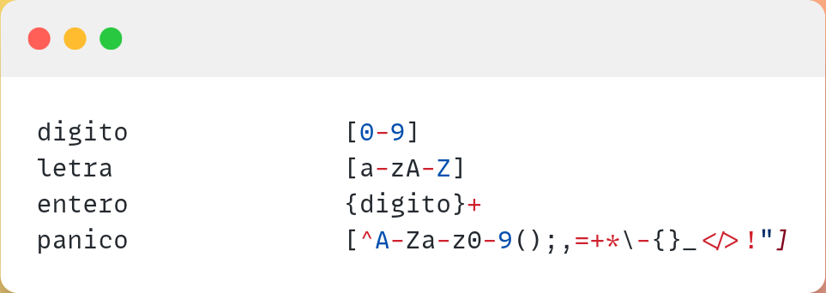

Palabras Reservadas y Símbolos
Una palabra reservada es un término que tienen un comportamiento propio, razón por la cual ninguna otra variable o función debería compartir nombre con ella. Especificar las palabras reservadas es una parte sencilla del léxico ya que como siempre tienen la misma forma no es necesario reconocer ningún patrón mas que el mismo nombre. Flex analiza todas las posibles combinaciones al mismo tiempo, pero da prioridad de aceptación según el orden de aparición en el código. Por lo tanto, para evitar esta coincidencia, vamos a especificarlas lo antes posible en el código.
De la misma manera, se obtienen los símbolos. Sin embargo, como muchos tienen funciones dentro de comillas, para que Flex “sepa” que lo que queremos utilizar es el carácter en sí y no utilizarlo como modificador de la expresión regular.
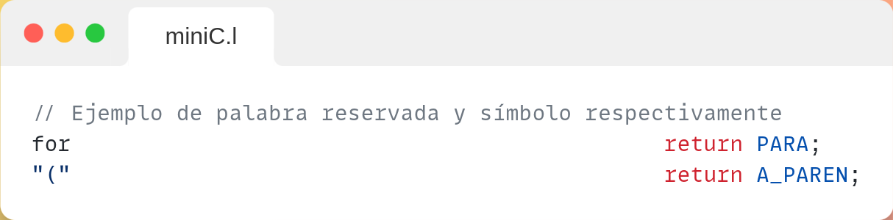

Comentarios
Para realizar comentario, partes del código que no se compilan, se han creado dos formas de hacerlo, siguiendo el estilo dado por C: el de una sola línea y el multilínea.
El primero es sencillo, pues se puede decir que un comentario de estos empieza por dos barras (/) seguidas y terminan con un salto de línea.
El segundo tipo, el comentario multiínea, resulta más complicado porque se trata de reconocer una cadena tal que los dos primeros caracteres son “/*” y los dos últimos “*/” o se acabe el fichero y entre estos dos puede contener cualquier otro, inclusive los que componen la combinación de salida, aunque sin tener el mismo orden. Para conseguir reconocer estos comentarios vamos a hacer uso de los banderines.
En Flex, existe una variable que contiene como el “modo” en el que se encuentra en cierto momento. Cada estado de estos es conocido como un banderín. El estado inicial se llama INITIAL o 0, pero puede ser cambiado con la sentencia: BEGIN banderín. Para cada sentencia se puede especificar un banderín con el que se puede leer de las forma: <banderín>expresión. Existen dos tipos de banderines: los inclusivos, que permiten reconocer expresiones que no especifican banderín y la que especifican el suyo propio; y los exclusivos, que solo permiten leer aquellos mensajes tengan el banderín especificado.
Utilizando un banderín exclusivo para los comentarios multilínea podemos asegurarnos de que no aceptemos accidentalmente un comentario como un simbolo, palabra reservada o identificador. Iniciamos el banderín cuando se reconoce “/*” de cadena de inicio y vamos reconociendo cualquier carácter hasta que encontremos una combinación de “*/” o se termine el fichero. A todo esto se le han añadido ciertas mejoras para que se tengan que hacer menos pasadas y se reconozca antes el comentario.
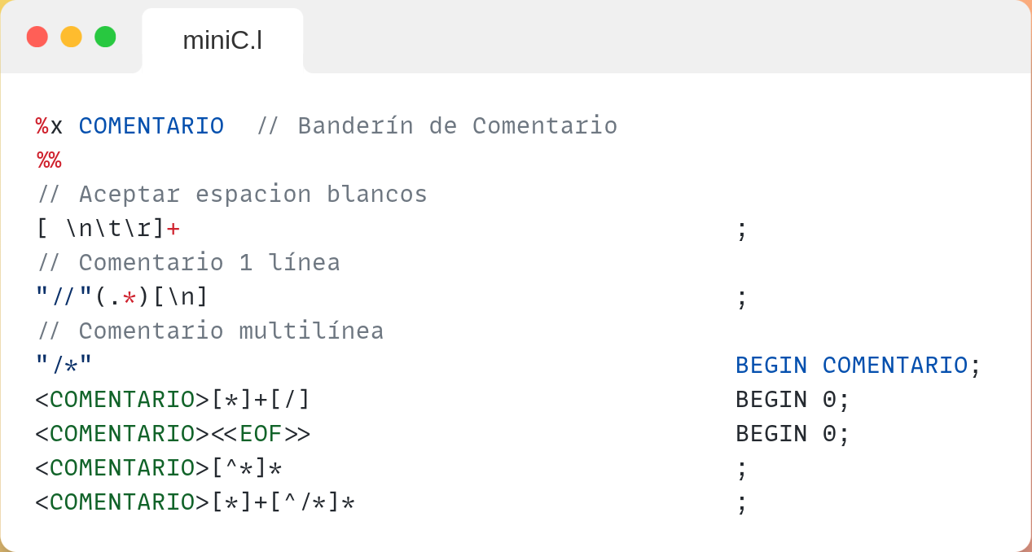

IDs y Tipos
Una variables es una cadena que hace referencia a una parte de memoria reservada donde se puede guardar información. En el análisis léxico no se pueden declarar variables, sin embargo, sí que se tienen que reconocer sus nombres o identificadores.
Cuando hablamos de tipos nos referimos a los valores que pueden tomar dichas variables o se utilizar para realizar cálculos. En MiniC, solo existen dos tipos de valores: los enteros y las cadenas de texto. Todos los valores expresados en pertenecen a uno de esos dos tipos, hasta los operadores relacionales devuelven enteros no booleanos.
Tanto tipos como identificadores tienen en común que no solo importa el valor de su token, sino también el contenido que formó este, el cual se guarda en una variable lexema que contiene dicha cadena de texto. La variable yyval que contiene lexema, nos viene dada por Bison, nos permite pasar este valor al sintáctico. Mientras tanto, las variable yytext es de Flex y contiene la cadena de texto leída. Utilizamos stdrup para pasar la copia y asegurarnos que nos es borradas por alguna casualidad.
Además, para los identificadores tenemos que controlar que su longitud no se pase de los treinta y dos caracteres, sin embargo, si lo hiciesemos con llaves de repetición solo conseguiríamos que para un edificador de 32 letras, se “contara” como dos identificadores, uno de 31 letras y otro de una. Esto provocaría dos errores incorrecto, uno por no seguir el orden correcto de tokens y el otro por ser dos identificadores no declarados, cuando el verdadero error el id muy largo. Por esta razón, se comprueba con una sentencia if. La variable yyleng también pertenece a Flex y contiene el tamaño de la cadena de caracteres yytext mencionada anteriormente. Si no cumple la condición y se muestra como un error léxico.
De la misma manera, tenemos que comprobar el valor de una cadena que representa a un entero, pues el valor de este no puede superar INT_MAX o se desbordaría el número llevando a comportamiento indefinido. Por eso, convertimos a long y comparamos con INT_MAX. Si no cumple la condición y se mostrará como un error léxico.

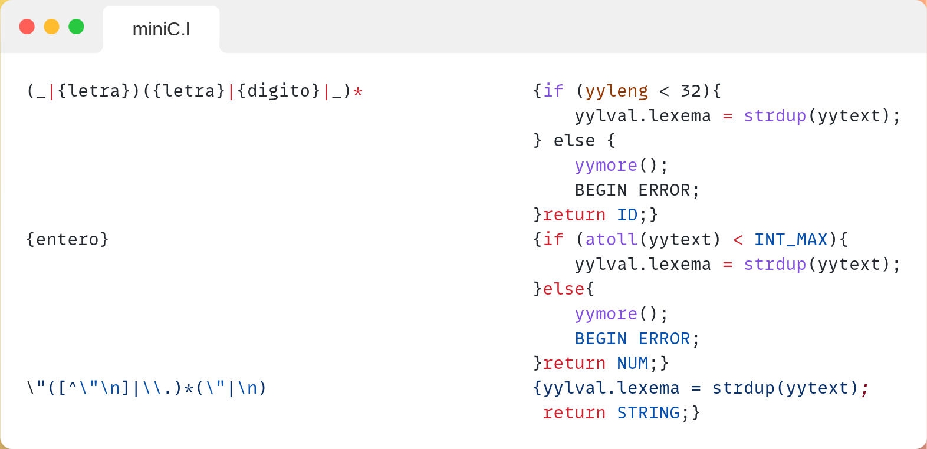

Errores
Cuando ocurre un error léxico porque no se ha reconocido un carácter no válido, este entra sin banderín a la primera entrada, la cual reconoce todos los caracteres que no pertenecen a la gramática.
Por otra parte, cuando uno de los dos casos del apartado anterior utiliza habilita el banderín ERROR. El programa actúa de forma similar a como lo hace sin este. La razón por la que se añade este banderín es para poder realizar las llamadas desde la parte de reconocimiento de números e identificadores.

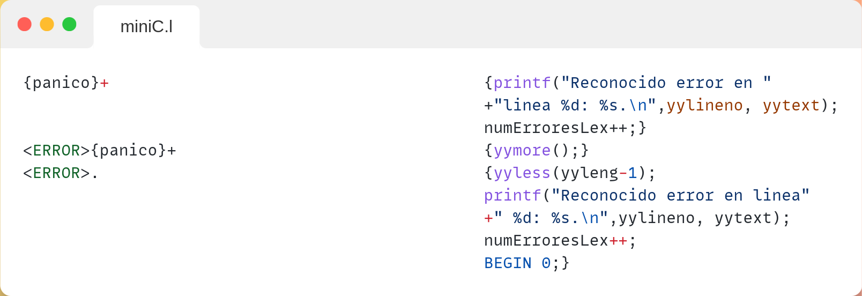

Análisis Sintáctico
El sintáctico es la parte del compilador que se encarga de validar y comprender la estructura gramatical del programa según las reglas de nuestro lenguaje de programación (MiniC) y construir un árbol sintáctico que represente la estructura y las relaciones que existen en el programa. El análisis sintáctico se realiza con Bison, por lo que se realiza en el fichero del mismo con extensión .y, en nuestro caso miniC.y.
Como casi todo el sintáctico viene dado por el enunciado del trabajo no se va a explicar mucho. Por separado sí que se especificará como se han añadido las extensiones al sintáctico.

Conflictos Desplazamiento/Reducción
Si bien nuestra gramática está plagada de conflictos es no es un problema que nos impida crear nuestro lenguaje de programación.
Durante la ejecución del compilador, si Bison se encuentra con un conflicto desplazamiento-reducción tiende a favorecer a desplazar ya que este enfoque suele ser más seguro en términos de la estructura sintáctica del análisis.
Además, también podemos encontrarnos con conflictos reducción-reducción, es decir que hay dos posibles reglas de tipo reducción a aplicar. En esta caso Bison simplemente la primera regla presente según el orden en el que se han especificado en el fichero .y. Sin embargo, esto no siempre resulta en el comportamiento deseado, por lo que existe la posibilidad de especificar de forma explicita el comportamiento de estos como se verá en el siguiente apartado.
Finalmente, si no se puede resolver un conflicto de automáticamente o si la resolución elegido puede no seguir nuestras intenciones, Bison genera mensajes de advertencia o errores para informar sobre la situación. Es por esto que en nuestro código tenemos que añadir una clausula %expect 1, porque o sino se provocaría una de estos y no nos estaría permitido compilar. Al establecer el expect con valor a 1, estamos indicando que esperando que haya un conflicto de reducción en la gramática.
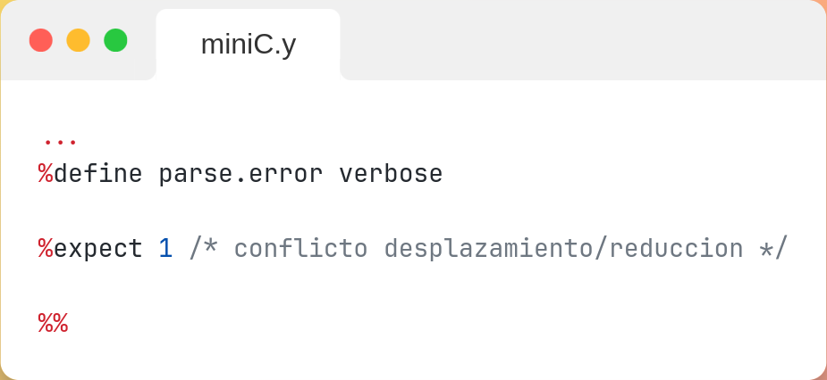

Precedencia Operadores
Para evitar la ambigüedad causadas por los conflictos reducción-reducción cuando tratamos con los operadores matemáticos y relacionales tenemos que establecer el orden de precedencia de estos, de no establecerlo provocaríamos que el único orden fuera de izquierda a derecha.
El orden a establecer será por grupos, los grupos tendrán precedencia uno sobre otro, pero dentro de los grupo no habrá, solo el orden de aparición. Además, vamos a tener que crear un nuevo token UMENOS, que comparta lexema con MENOS_OP, es decir, ambos tienen de lexema “-”, pero se asignará uno o el otro según el contexto de la aparición de este símbolo, el primero para números negativos y el segundo para operaciones de resta.
Los grupos creados son el de UMENOS, multiplicación y división, suma y resta y operadores relacionales, siendo UMENOS el de mayor precedencia y los operadores relacionales el de menor.
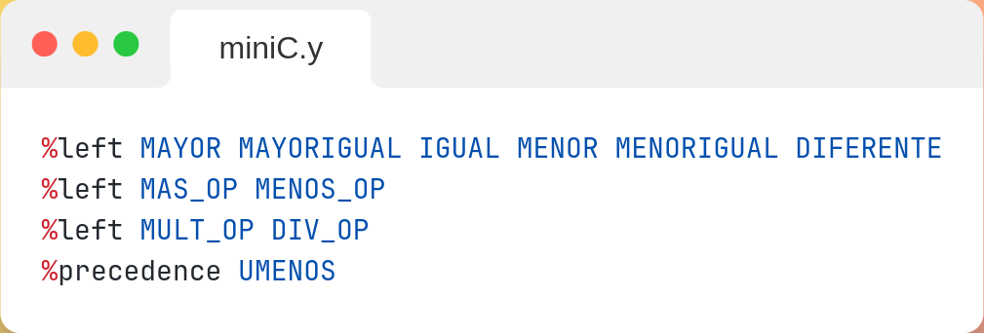

Análisis Semántico
El análisis semántico se encarga de atribuir significado a las estructuras generadas en la etapa anterior. Esto implica verificar que las operaciones y demás construcciones sean coherentes y válidas según las reglas. En esta etapa se suelen realizar verificaciones de tipo, resolución de nombres, conversiones implícitas, análisis de control de flujo, etc.
Sin embargo, como nuestra gramática resulta muy simple y solo tenemos un tipo posible para las variables, solo realizaremos la resolución de nombre y guardaremos cadenas en la sección de datos.
Se añadirán los identificadores según se declaren y se guardará si son variables o constantes, se comprueba que los identificadores usados hallan sido declarados y que aquellos cuyo valor sea editado no sean constantes.
También varemos las funciones que han sido implementadas en los ficheros listaSimbolos para que la lista de símbolos sea funcional.

Resolución de Nombres
Los errores semánticos posibles ya se han sido definidos por el código proporcionado de miniC.y estos se tratan de los casos:
- Un identificador ya se ha declarado, por lo que no se puede volver a declarar.
- Un identificador no ha sido declarado, por lo que no se puede llamar.
- Un identificador se ha declarado como constante y se está intentando modificar.
El primer punto solo es posible durante la sección de datos. Para alcanzar este comportamiento tenemos que tener en cuenta la tabla de símbolos. Esta estructura de datos se trata de una lista, llamada lista, de un tipo de struct llamado Nodo. Cada uno de los nodos de esta lista tiene definido un nombre, tipo (es un enum de los diferentes tipos) y un valor que es un entero.
En código que vemos abajo podemos observar como al declarar un nuevo identificador, se comprueba que este no haya sido declarado previamente, añadiendo un error semántico si lo ha sido o añadiéndolo a la lista de símbolos si no lo ha hecho.
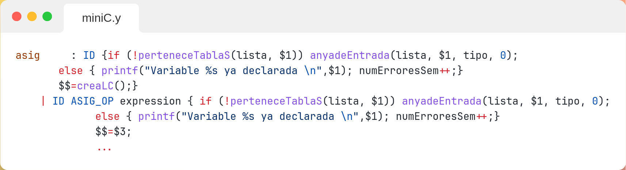
Finalmente, el punto dos se comprueba cada vez que se utiliza un identificador y el punto tres cada vez que se asigna. Por esta razón, cuando se asigne un nuevo valor a un identificador, se comprobarán ambos puntos. Como podemos ver en el código, primero se comprueba que esté declarada y de estarlo, se comprueba si es constante. Es importante que las comprobaciones se realicen en este orden o podría haber un error.
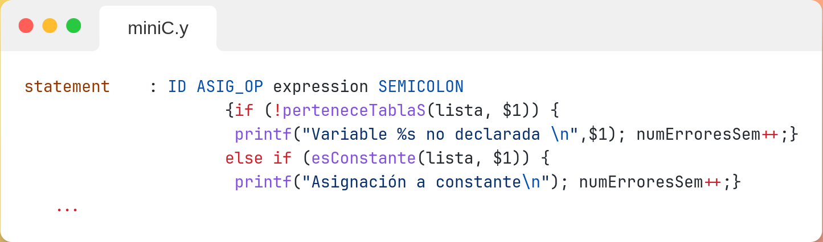

Funciones Añadidas a la Lista de Símbolos
Se han implementado una serie de funciones para completar el código proporcionado listaSimbolos. Estas funciones son: perteneceTablaS, anyadeEntrada, esConstante e imprimeTabla.

perteneceTablaS
Esta primera función trata de comprobar la pertenencia de un elemento a la tabla de símbolos. Para ello, basta con identificar su posición en la lista y comprobar que no se encuentra en la última, pues es el valor devuelto en caso de no estar presente en la estructura de datos.
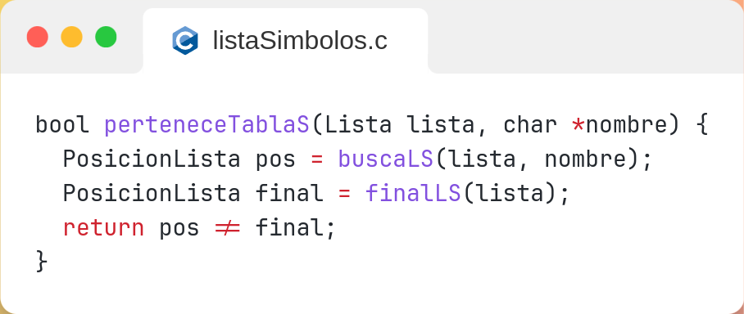
anyadeEntrada
En la segunda, se añade una entrada a la lista de símbolos, para ello, debemos insertar un struct Simbolo al final de la lista.
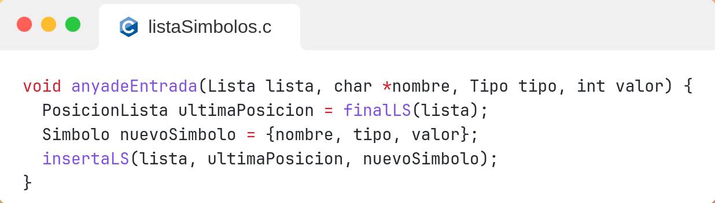

esConstante
En la tercera comprobamos que un elemento sea constante, esta función se utiliza para que cada vez que se asigna o edita una variable podamos saber si se trata de una constante. La forma de comprobarlo es buscando en la lista la posición de este elemento. De encontrarse, se debería poder comprobar el valor del tipo el cual puede o no ser CONSTANTE.
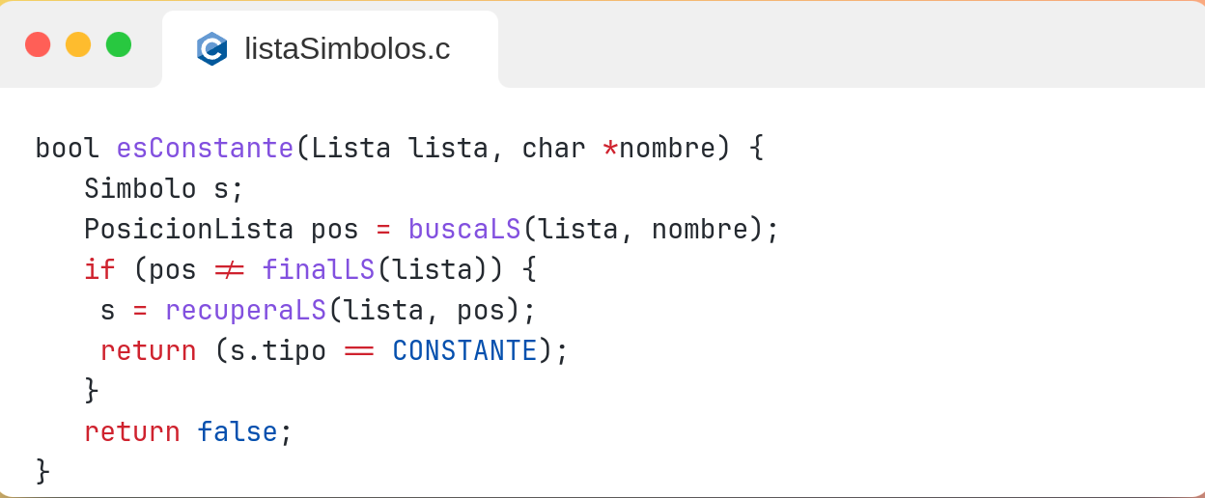

imprimeTabla
Finalmente la función que imprime la declaración de los datos a partir de la información guardada en una lista de símbolos. Se encuentra compuesta por la impresión de la cabecera y un par de bucles, donde el primero declara las cadenas y en el segundo, el resto de tipos que resultan ser solo números.
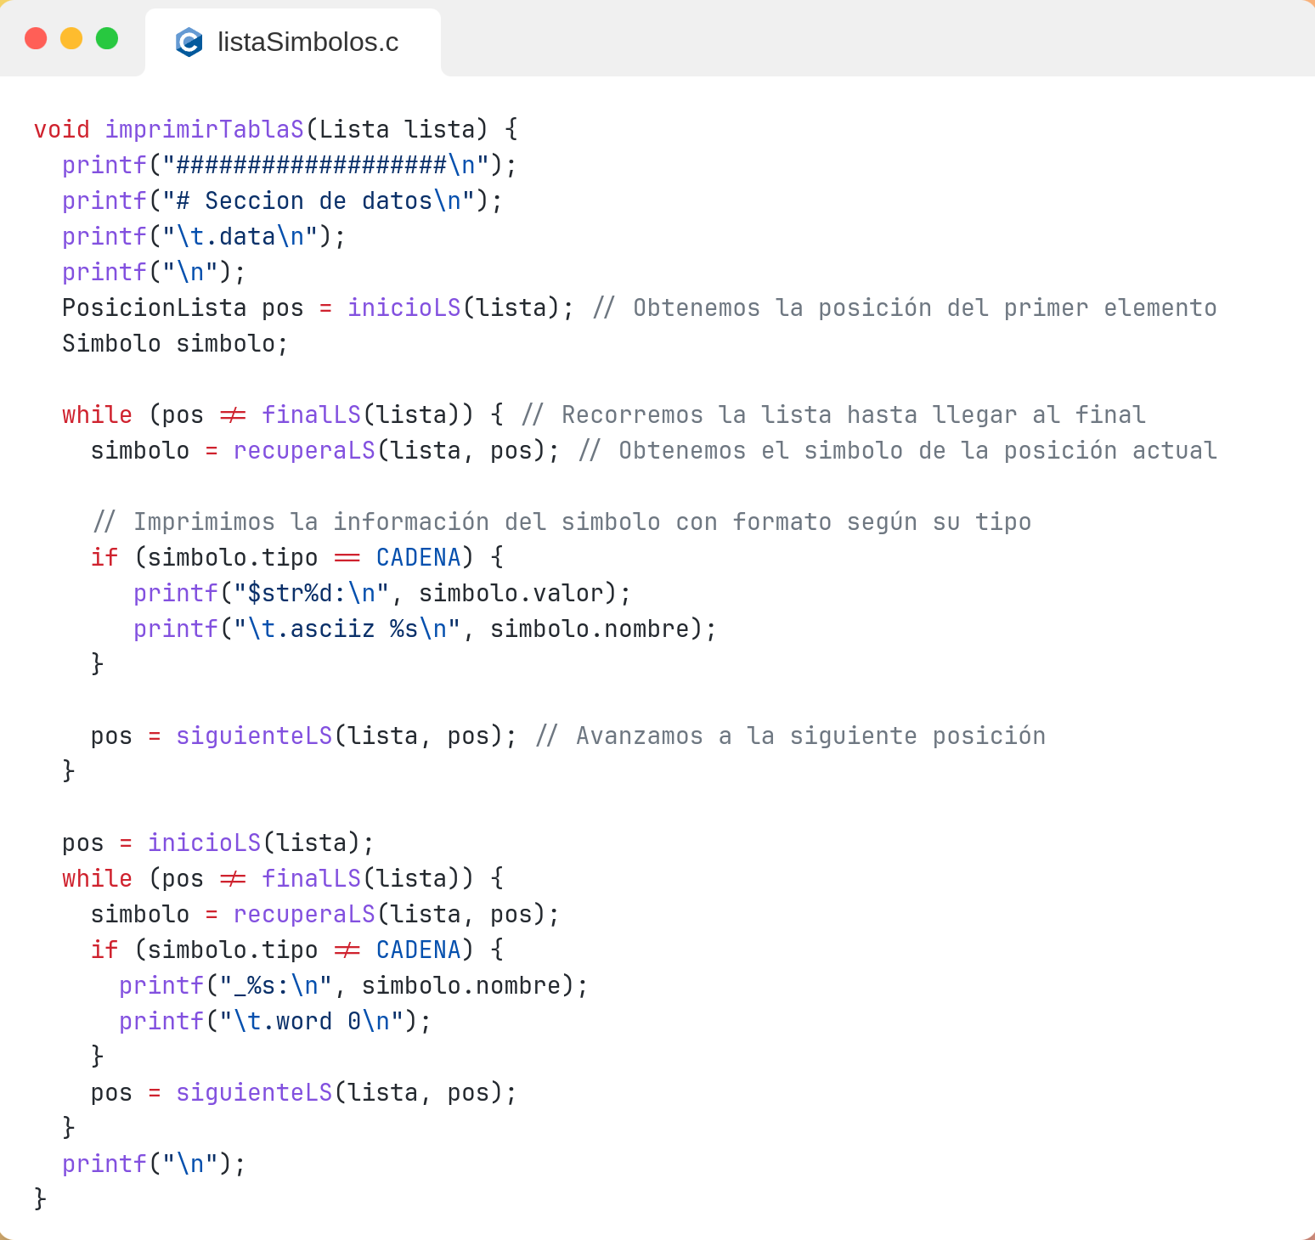

Generación de Código
Finalmente, generaremos el programa sin la sección de datos, pues fue generada en el semántico. Esta etapa, así como la sección de datos no serán impresas si el programa encuentra algún error en alguno de los tres análisis anteriores.
Las instrucciones se generarán durante las ejecución del compilador y se hirán guardando en el orden adecuado en una lista especifica para el código. Esta lista esta formada por nodos que simulan la estructura normal de una instrucción de ensamblador y se convertirán en una durante la impresión del código. Cada nodo cuenta con cuatro campos y todos son cadenas de texto son: oper, res, arg1 y arg2. Siendo el primero donde se encuentra la instrucción o la etiqueta. Res, arg1 y arg2 están pensados para escribir nombres de registros, direcciones de memoria o inmediatos que se quieran utilizar. Los nombres de estos atributos están basados en las estructura de una instrucción matemática como add o div siendo la estructura: oper res, arg1, arg2.
Para empezar tenemos que importar la lista en el fichero de Bison, el miniC.y. La generación se realiza dentro de este fichero una vez identificada una regla sintáctica
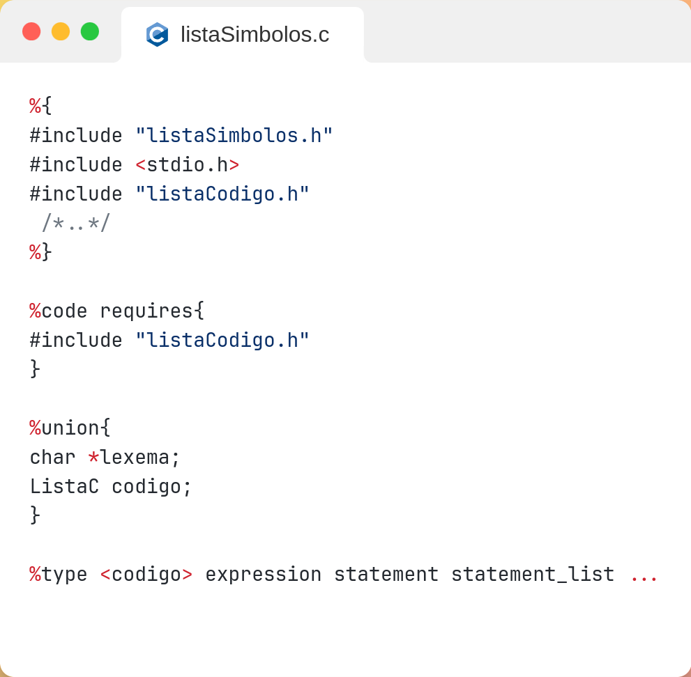
A lo largo de la generación de código, vamos a tener que obtener registros para realizar las operaciones y cuando terminemos con estos liberarlos. Para ello tenemos una estructura de datos en listaCodigo que nos sirve para realizar un seguimiento de qué registros estamos utilizando y cuales no. Esta estructura se llama registros y es un array de booleanos.

iniReg
Inicializa todos los registros a 0 mediante el array de booleanos registros[ ]. Previamente reservamos memoria.
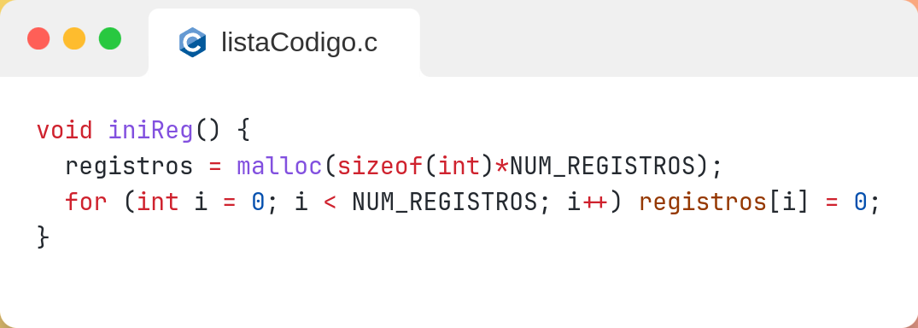

obtenerReg
recorre la lista de registros y para el primer registro libre lo pone a ocupado.
Posteriormente devuelve el nombre (junto con el índice) del primero libre.
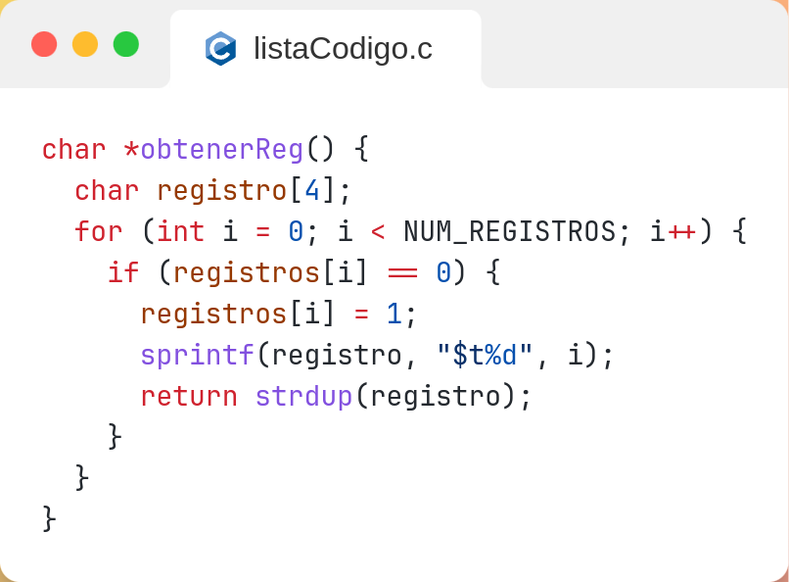

nuevaEtiqueta
Es una función que crea nuevas etiquetas no utilizadas y las devuelve.
Aumentando el contador global numEtiq nos aseguramos la unicidad de cada etiqueta.
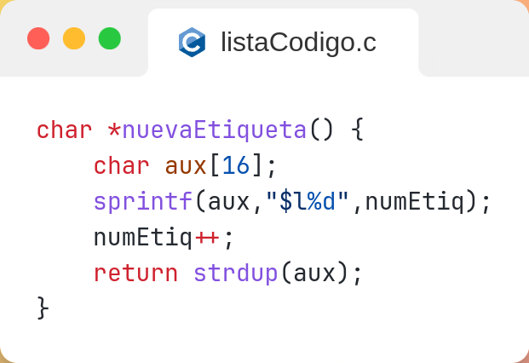

imprimirListaC
Es la función final que imprime el código generado de forma ordenada y correcta. Se compone de una parte inicial predefinida donde se inicia el programa main, un bucle donde se recorre LC y una parte final también predefinida que nos saca del problema, así como la liberación de los registros. A pesar de ser una de las funciones más largas se trata también de las más simples. La mayor complejidad se encuentra en el bucle que recorre LC. En este bucle se imprimen las instrucciones y las etiquetas de forma diferente, por lo que se debe comprobar el campo op de operación si tiene “etiq” o no.
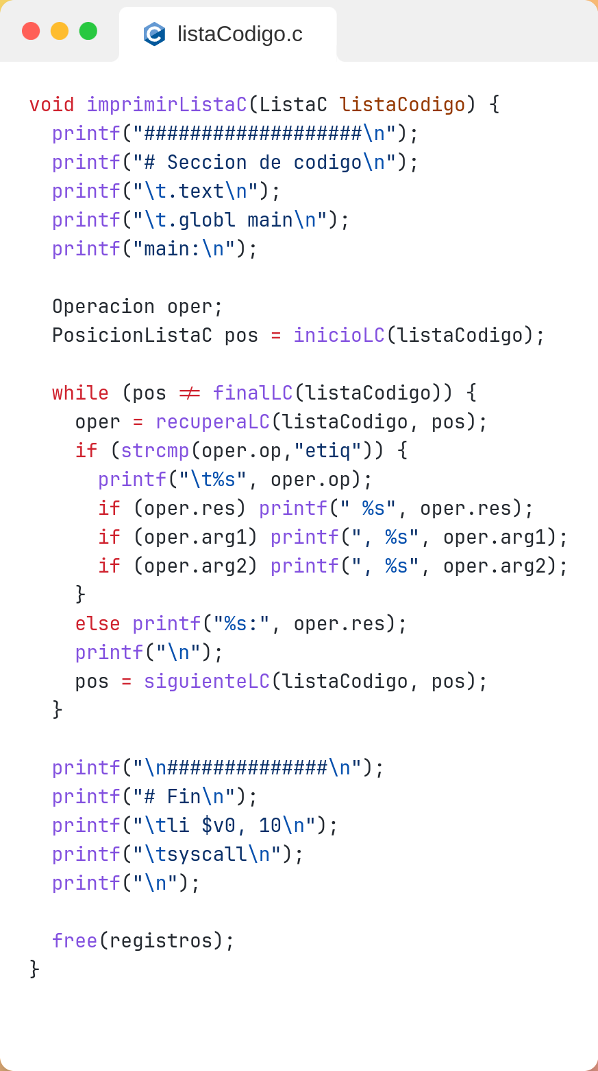

Esta función (imprimirListaC) se ejecuta tras el análisis semántico del programa si no se encuentra ningún error.

Ejecución de MiniC

Manual del Usuario: Escribir Código

Manual del Usuario: Compilar un Programa MiniC
//TODO editar para que no sea exactamente lo mismo
Para la ejecución del programa seguiremos los siguientes pasos:
- Nos colocaremos en el mismo directorio en el que se encuentran los ficheros del programa y ejecutaremos el comando make para compilar.
- Con esto conseguiremos un ejecutable llamado miniC.
- Para poder compilar cualquier programa de miniC ejecutaremos este archivo junto al nombre del fichero que se desea compilar. La salida del programa es por consola, así que para guardarla en un fichero se debe redireccionar. La estructura resultante es la siguiente:
./miniC [fichero miniC] > [fichero salida]
- Una vez obtenido el programa en ensamblador MIPS, podemos ejecutarlo utilizando IDE de desarrollo como Mars o programas de consola como spim. Por simplicidad se recomienda el uso de spim, la forma de ejecutarlo es la siguiente:
spim -file [fichero]
Se recomienda que los ficheros de miniC tengan la extensión .mc, aunque solo sean texto plano, a su vez, se recomienda que la compilación del programa se guarde en un fichero con extensión .s.

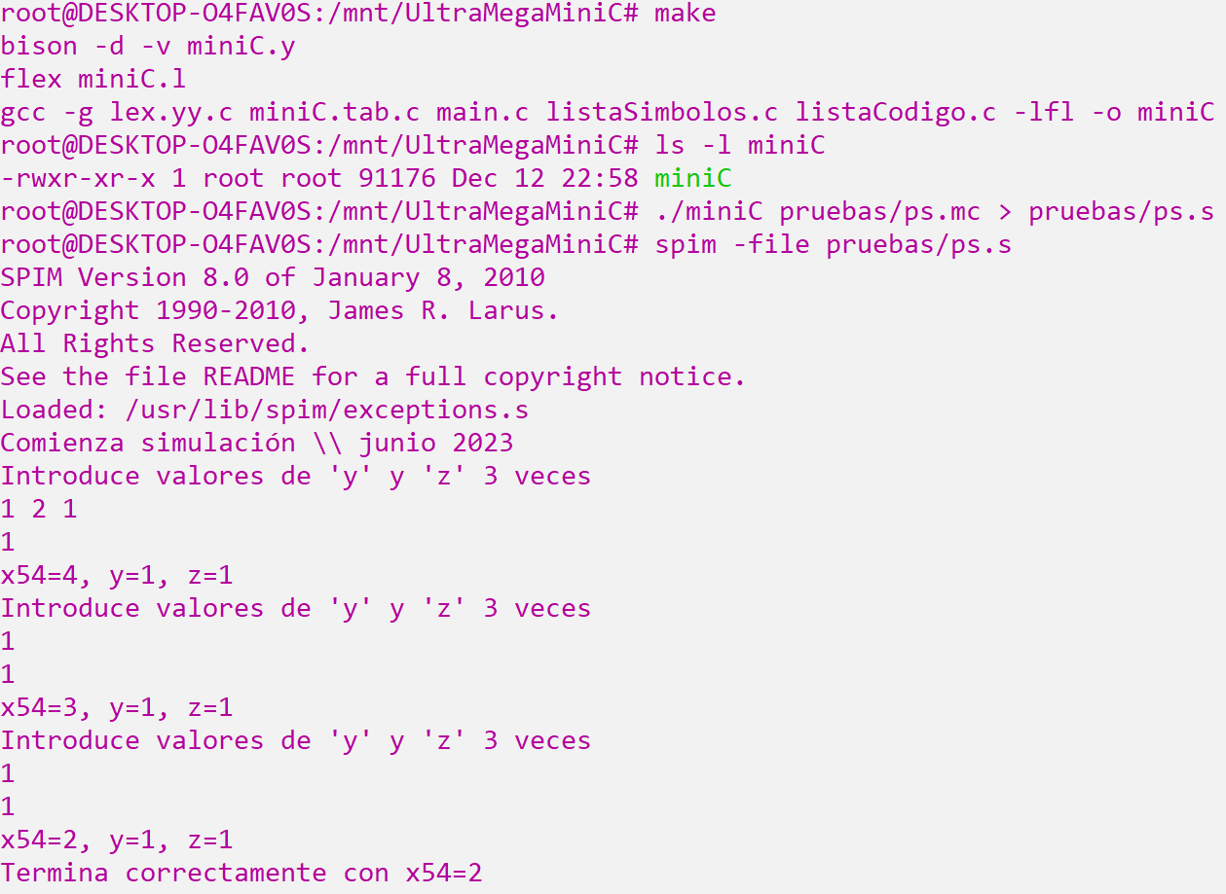
Aquí tenemos un ejemplo de compilación para la prueba ps.mc

Pruebas

Extensiones

Bucle Do-While

Operadores Relacionales

Bucle For

Conclusión

